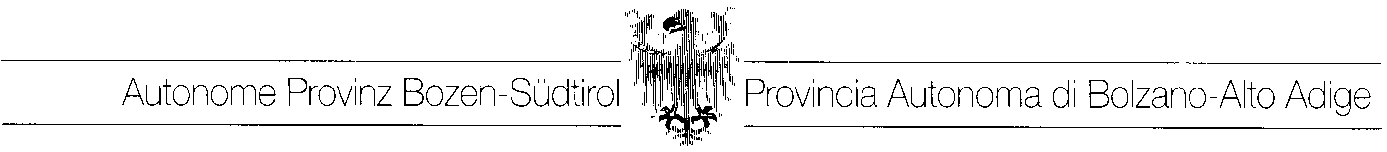
Abteilung 17 Ripartizione 17
Italienisches Schulamt Intendenza scolastica italiana
3° LandesKindergartendirektion in italienischer Sprache 3° Circolo didattico scuola dell’Infanzia in lingua italiana

Oggetto: avviso pubblico per candidatura per attività in educazione alla salute nell'ambito del laboratorio di musicoterapia “Crescere con la musica” - Scuola dell'infanzia "Dante Alighieri" di Bolzano.
Betreff: Bekanntmachung für die Bewerbung von Referentinnen für den Gesundheitserziehungsprojekt „Crescere con la musica“ – Kindergarten „Dante Alighieri“ – Bolzano.

Destinatari:
4 sezioni di bambini di scuola dell'infanzia

Tempi di svolgimento:
gennaio 2018 - maggio 2018 (giorni e orari da definire)

Monte ore totale:
h. 25,00
Retribuzione:
come da delibera nr. 1028 dd. 08/09/2015

Luogo di svolgimento:
Scuola dell'infanzia " Dante Alighieri " – Via Cl. Augusta, 38 - Bolzano

Contenuti:
Questo progetto ha come obiettivo quello di proporre ai bambini un canale comunicativo altro rispetto a quello prettamente verbale, che, in alcune situazioni, risulta pregiudicato da problematiche relative allo sviluppo cognitivo – linguistico. Gli interventi musicali, che verranno proposti, hanno lo scopo di creare un contesto facilitato di comunicazione e, quindi, di relazione. L'elemento sonoro musicale proposto permetterà ai bambini coinvolti nel laboratorio d’instaurare una comunicazione che consenta loro di portare all’esterno le proprie emozioni e il proprio vissuto, interagendo positivamente con la realtà esterna, che diventa territorio di scoperta attraverso lo strumento del suono e della musica.

Metodologia:
Incontri con i bambini. Comunicazione e corporeità.

Profilo del formatore:

- Formazione;
- Competenze generali, comunicazione verbale semplice ed efficace con i bambini,
capacità di cogliere e sostenere le difficoltà dei b/i durante i corsi;
- Esperienze pregresse.

Modalità e termine per presentare la propria candidatura: gli interessati sono pregati di presentare la propria candidatura con preventivo, curriculum vitae allegato (comprensivo di numero di telefono e indirizzo). via e-mail a
dsm.bolzano3@scuola.alto-adige.it entro il giorno 5 settembre 2017.

LA DIRETTRICE
Dott. Roberta Lubiato

Duca d’Aosta Allee, 101  39100 Bozen  Tel. 0471 41 13 90  Fax 0471 40 18 28  http://www.provinz.bz.it/intendenza-scolastica/  dsm.bolzano3@schule.suedtirol.it  St.Nr./MwSt.00390090215 |  |  |  | V.le Duca d’Aosta, 101 39100 Bolzano  Tel. 0471 41 13 90  Fax 0471 40 18 28  http://www.provincia.bz.it/intendenza-scolastica/  dsm.bolzano3@schule.suedtirol.it  Cod. fisc./P.IVA 00390090215

